1)მარტო გვარის შევსებისას არ მოაქ კითხვარის თავფურცელზე სანდროსთან

2)სტატუსს და რესპოდენტის სახელს არასწორად უკეთებს სათაურს

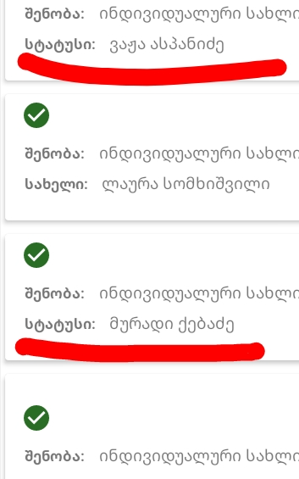

3) შენობაზე მუშაობის დასრულების თანხმობას ვაწვებით მარჯვნივ და მერე ხშირ შემთხვევაში გვიწევს კითხვარებზე გადასვლა შენობაზე მუშაობის დასასრულებლად, რომელიც მარჯვნივაა და ცოტა არაერგონომიულია, სჯობს ორივე მარცხნივ იყოს.(დასრულებაც და კითხვარებზე გადასვლაც)

5) მთავარ რუკაზე წერტილები არ წამოიღო კუკურისთან

6) კითხვარის დასრულების დრო მოაქვს არასწორად, დადასტურების სწორად კუკურისთან.

7) შესრულებული სამუშაოს პროცენტს არ ითვლის(ალბათ იმიტო რო წერტილები არ მოაქ)

8 ) კაცუნა კარგად არ ჩანს(მონიტორინგის)

9) მონიტორინგ რო ვრთავ თარიღის ველი არის თეთრი, რამე უნდა ეწეროს ზედ რო მიხვდეს რისი ველია, ზედ ან შიგ

10) დიდ რუკაზე ლოქეიშენი არ მუშაობს

11)რუკებზე ძებნა არ მუშაობს

12) რეგისტრატორთან კითხვარებზე გარედან უნდა იყოს შენობის ტიპი და შენობის სტატუსი, ასევე რესპოდენტის სახელი და არა შენობა, სტატუსი და სახელი როგორც ეხლაა.

13) ლოკალურთან ისეთ კითხვარებში სადაც შინამეურნეობა არ არის, კითხვარის გახსნისას არ უნდა ჩანდეს შინამეურნეობის გრაფა და წარწერა „შინამეურნეობა არ არის“.

14) წრიული დიაგრამა არ აჩვენებს დარრჩენილ წერტილებს(ალბათ რუკაზე რომ არ არის მაგიტო)

15) სანდროსთან წაშლილებს არ ფილტრავს, წაშლილ შენობებს

16) კუკურისთან კომენტარები სწორი თანმიმდევრობით არ მოდის

17) სანდროსთან უარყოფილ კითხვარს კორექტირების გარეშეც უცვლის სტატუსს შევსებულზე

18)კითხვარი დავუბრუნე, კორექტირების გარეშე დავასრულე და დავასინქრონე, სანდროსთან ისევ წითელ წრედ დაიტოვა და კუკურისთანაც, თუ ცვლილება შევიტანე და ისე დავასინქრონე მაშინ უცვლის სანდროსთან სტატუსს სწორად, (დაკორექქტირების გარეშე დასრულებააა დასაბლოკი და მოგვარდებბა პრობლემა)

19) ლოკალურის მიერ დაწუნებული და რეგისტრატორის მიერ დაკორექტირებული კითხვარი სტტუსს არ იცვლის ხელახლა სინქრონიზაციის შემდეგ ლოკალურთან.